ПРАКТИЧНЕ ЗАНЯТТЯ
Тема: Основи автоматизації завдань в командному рядку. Створення простих скриптів та пакетних файлів для автоматизації завдань. Використання планувальника завдань для автоматичного виконання команд
Мета
формувати навички створення пакетних файлів (.bat) та налаштування планувальника завдань Windows; розвивати здатність до алгоритмізації повторюваних дій та оптимізації робочих процесів; виховувати раціональне ставлення до часу та трудових ресурсів через автоматизацію рутинних операцій.
Обладнання та програмне забезпечення
1) Персональний комп'ютер з ОС Windows 10/11.
2) Командний рядок cmd або Windows Terminal.
3) Програма «Блокнот» для створення .bat-файлів.
4) Планувальник завдань (taskschd.msc).
5) Інструкційні картки до рівнів 1–3.
6) Програма створення скріншотів (Print Screen, «Ножиці»).
Література
- Сільвестр В., Гансен П. Основи операційних систем. Київ : Нова Книга, 2016.
- Таненбаум Е., Бос Г. Операційні системи: проектування та реалізація. Київ : Вильямс, 2015.
- Томпсон Д., Черніченко В. Операційні системи. Київ : Кондор, 2017.
Теоретичні відомості
1. Що таке автоматизація та пакетні файли
Автоматизація — це заміна ручної праці роботою програми. У командному рядку Windows інструментом автоматизації є пакетні файли — текстові файли з розширенням .bat або .cmd, у яких записано послідовність команд. Коли такий файл запускається, командна оболонка (cmd.exe) виконує всі рядки один за одним так, ніби ви вводите їх вручну.
Пакетні файли дозволяють:
- виконувати багато команд однією дією;
- використовувати змінні та умовні переходи;
- запускати скрипти за розкладом через планувальник завдань;
- створювати резервні копії, очищати тимчасові файли, запускати послідовність програм.
2. Основні команди пакетних файлів
Пакетні файли використовують ті самі команди, що й командний рядок, плюс кілька спеціальних — для керування виконанням, змінних і виводу.
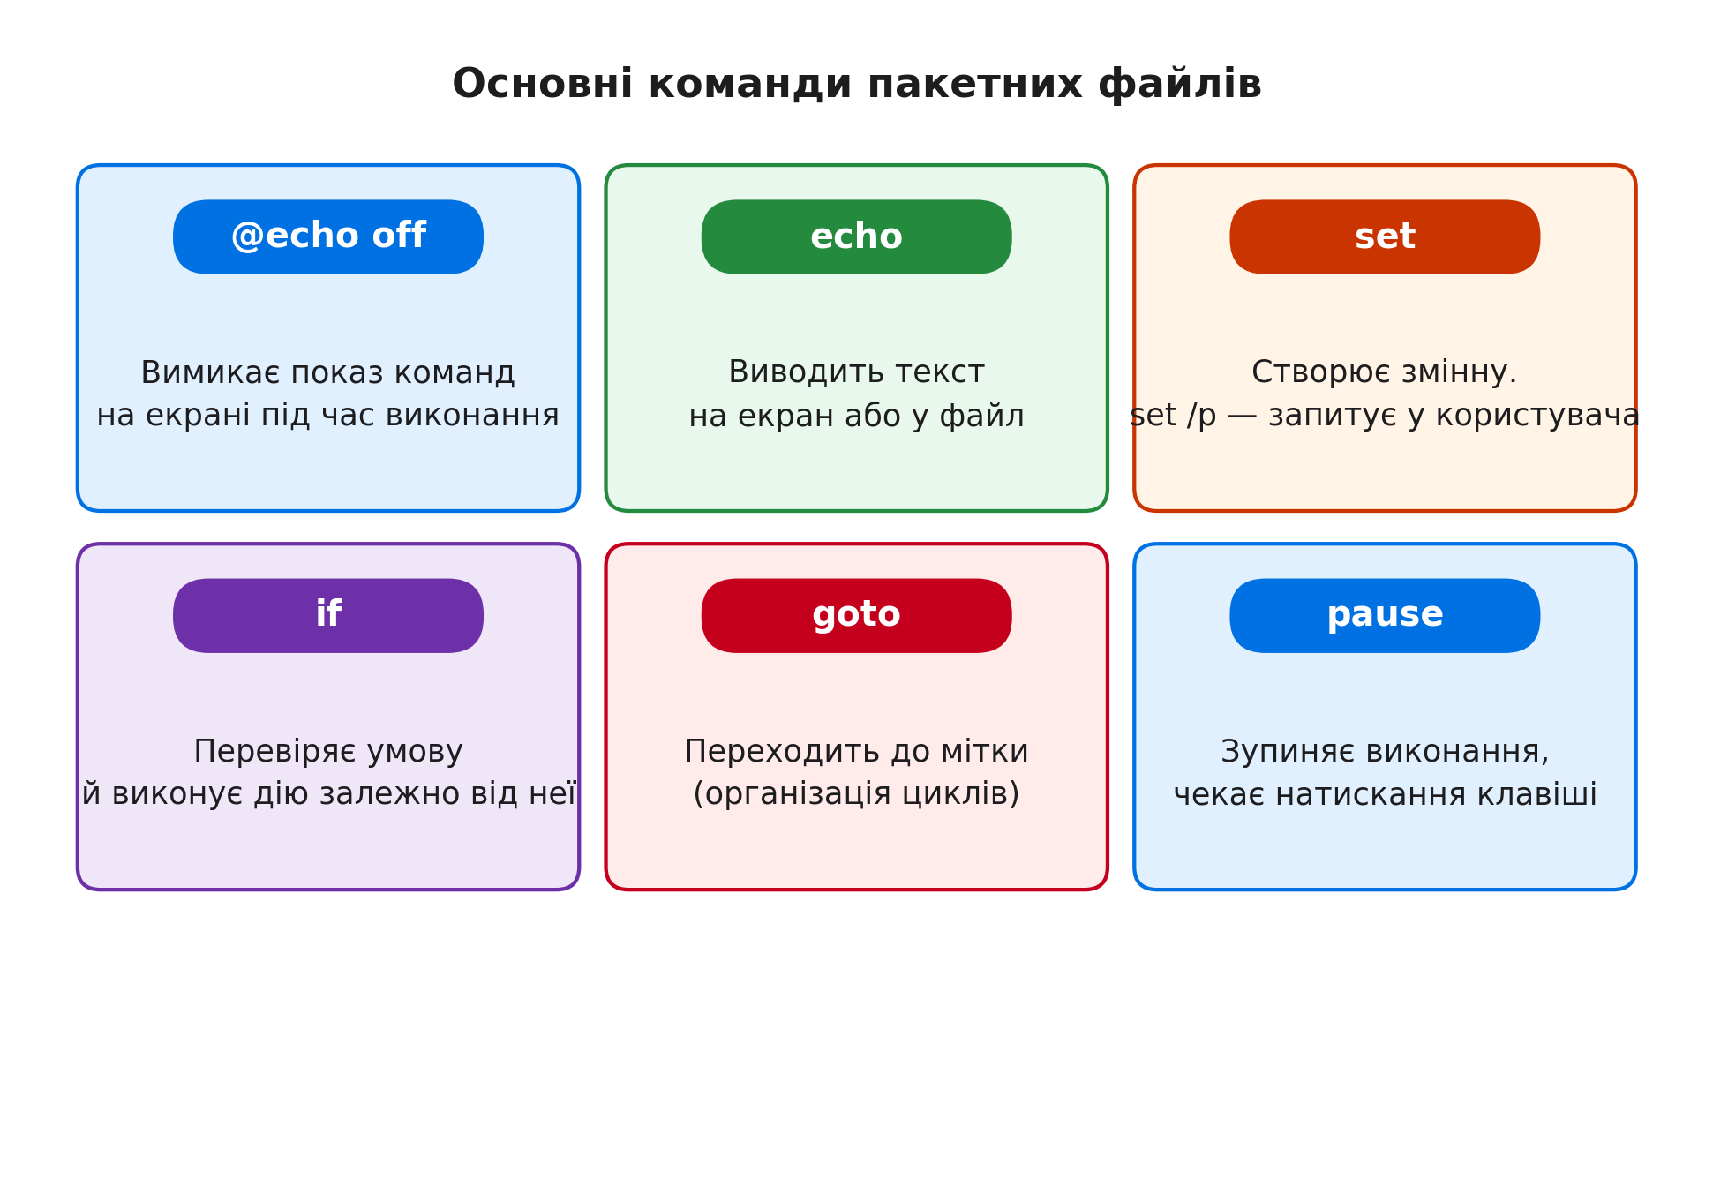
Команда | Призначення | Приклад
@echo off | Вимикає показ команд у вікні | @echo off
echo | Виводить текст або створює файл | echo Привіт
set | Створює або змінює змінну | set name=Іван
set /p | Запитує значення у користувача | set /p name=Ім'я:
if | Перевіряє умову | if exist файл.txt echo Є!
goto | Переходить до мітки :label | goto end
pause | Зупиняє виконання до натискання клавіші | pause
exit | Завершує роботу скрипта | exit
:: або rem | Коментар (не виконується) | :: це коментар

3. Будова пакетного файлу
Мінімальний пакетний файл містить кілька рядків: вимкнення показу команд, безпосередньо команди та завершення. Розгляньмо типовий приклад — скрипт, який запитує ім'я користувача і створює для нього папку.
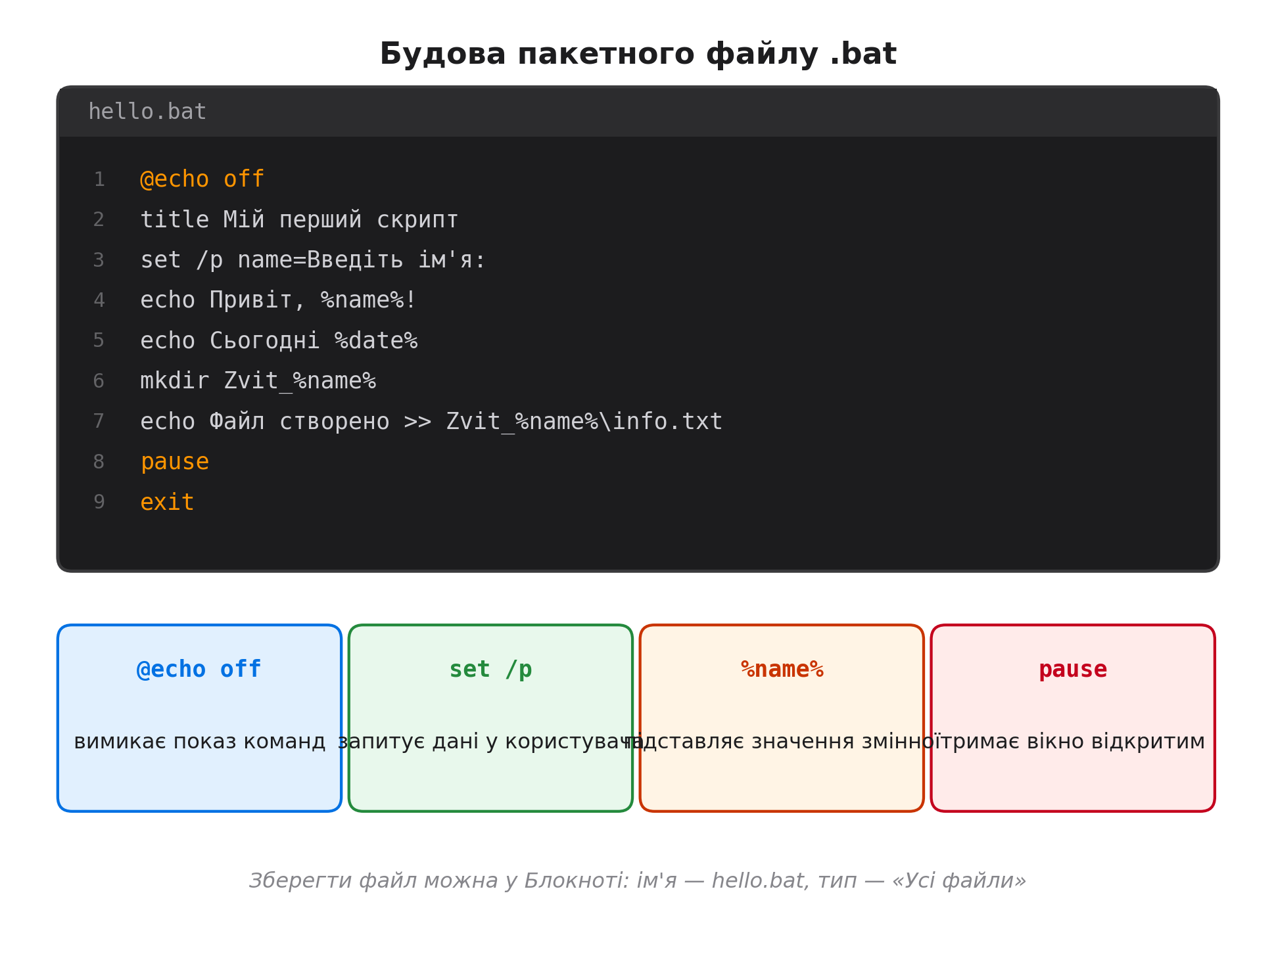
Ключові особливості синтаксису:
- @echo off — на самому початку, щоб команди не дублювалися на екрані;
- змінні записуються без пробілів навколо «=»: set name=Іван (не set name = Іван);
- значення змінної підставляється через %ім'я% — наприклад, %name%;
- коментарі починаються з :: або rem;
- pause у кінці дозволяє побачити результат перед закриттям вікна.
Файл потрібно зберігати з розширенням .bat або .cmd. У Блокноті виберіть «Файл → Зберегти як», тип файлу — «Усі файли», ім'я — hello.bat (саме з крапкою). Якщо зберегти як hello.bat.txt, скрипт не запуститься: розширення .txt перетворить його на звичайний текст.

4. Планувальник завдань Windows
Планувальник завдань (Task Scheduler) — це системна програма Windows, яка запускає програми або скрипти за розкладом чи за певних подій. Він не потребує, щоб користувач сидів за комп'ютером: завдання виконується автоматично у визначений момент.
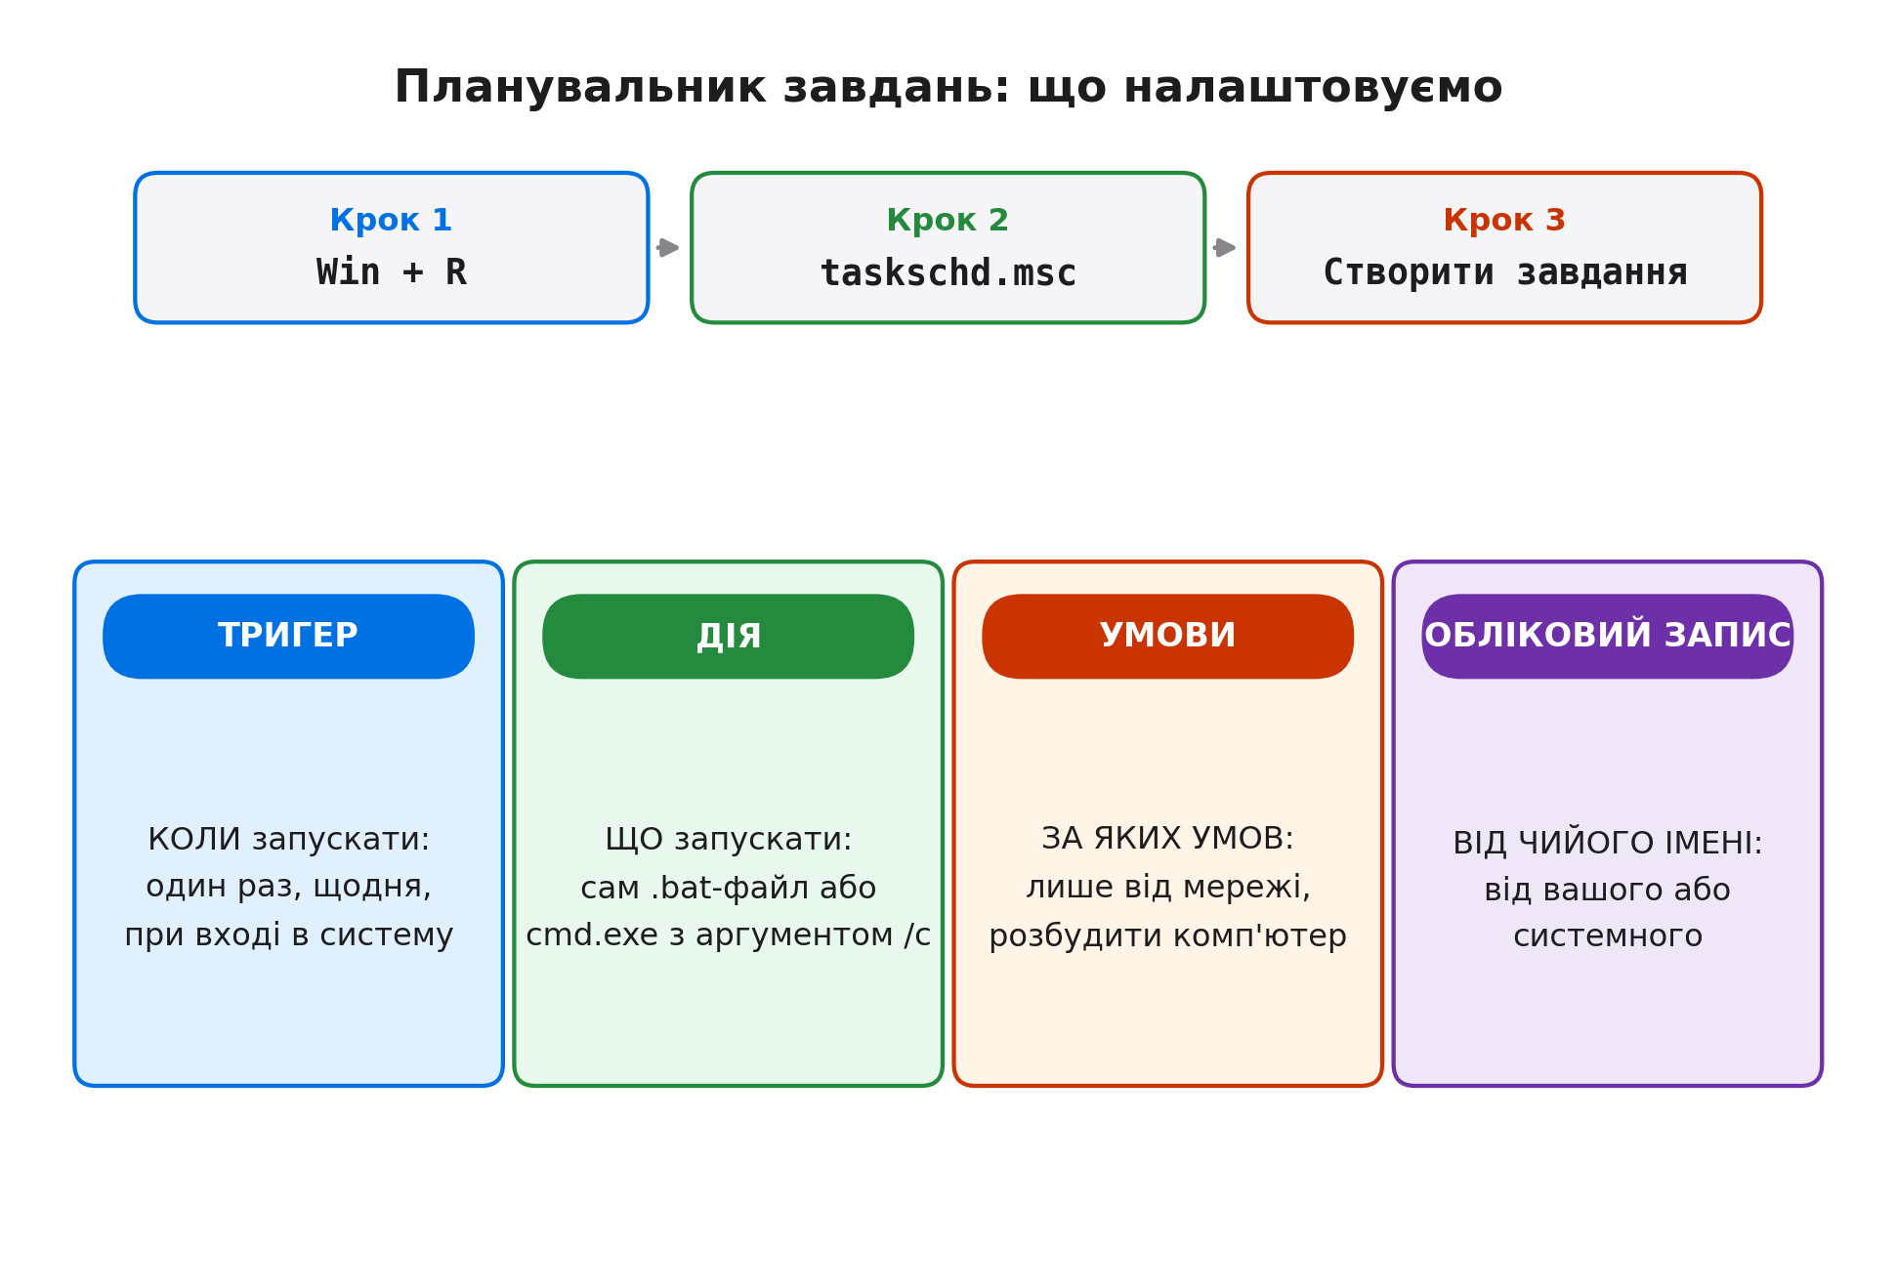
Під час створення завдання налаштовують чотири речі:
- Тригер — коли запускати (один раз, щодня, при вході в систему, за подією).
- Дія — що запускати (програму, .bat-файл, PowerShell-скрипт).
- Умови — за яких умов (лише від мережі, розбудити комп'ютер, запускати лише при простої).
- Обліковий запис — від чийого імені виконувати (ваш або системний, з правами адміністратора чи без).
Типова послідовність запуску:
Win + R → taskschd.msc → Enter
відкривається вікно Планувальника. Далі — «Створити завдання» (Create Task), заповнюємо вкладки «Загальні», «Тригери», «Дії», «Умови» та зберігаємо.
У полі «Програма або сценарій» для .bat-файлу краще вказувати cmd.exe, а в полі «Додаткові аргументи» — /c "C:\Scripts\hello.bat". Це надійніше, ніж вказувати сам .bat-файл: Windows гарантовано запустить його через командну оболонку, навіть якщо асоціація .bat пошкоджена.

5. Безпека під час запуску скриптів
Пакетний файл — це програма, яка має ті самі права, що й користувач, який її запускає. Тому скрипт із чужого джерела може бути небезпечним: видалити файли, завантажити шкідливу програму, змінити налаштування системи. Дотримуйтеся таких правил:
- не запускайте .bat-файли, отримані від невідомих осіб;
- перед запуском відкрийте файл у Блокноті й прочитайте, що він робить;
- тестуйте нові скрипти у безпечній папці, а не в корені системного диска;
- не запускайте скрипти від імені адміністратора без нагальної потреби;
- завдання у планувальнику перевіряйте одразу після створення (правий клік → «Виконати»).
Завдання в планувальнику можуть запускатися непомітно для користувача. Тому після створення завдання обов'язково перевірте вкладку «Історія» (History) — там видно, чи запускалося завдання, з яким результатом і коли. Якщо щось пішло не так — завдання можна видалити одним кліком.

Покроковий алгоритм виконання різнорівневих завдань
Практична частина заняття побудована за трирівневою системою. Студент виконує завдання послідовно; орієнтовний час на кожен рівень — 7–10 хвилин, загальна тривалість — 25–30 хвилин. Оцінка залежить від кількості успішно виконаних рівнів.
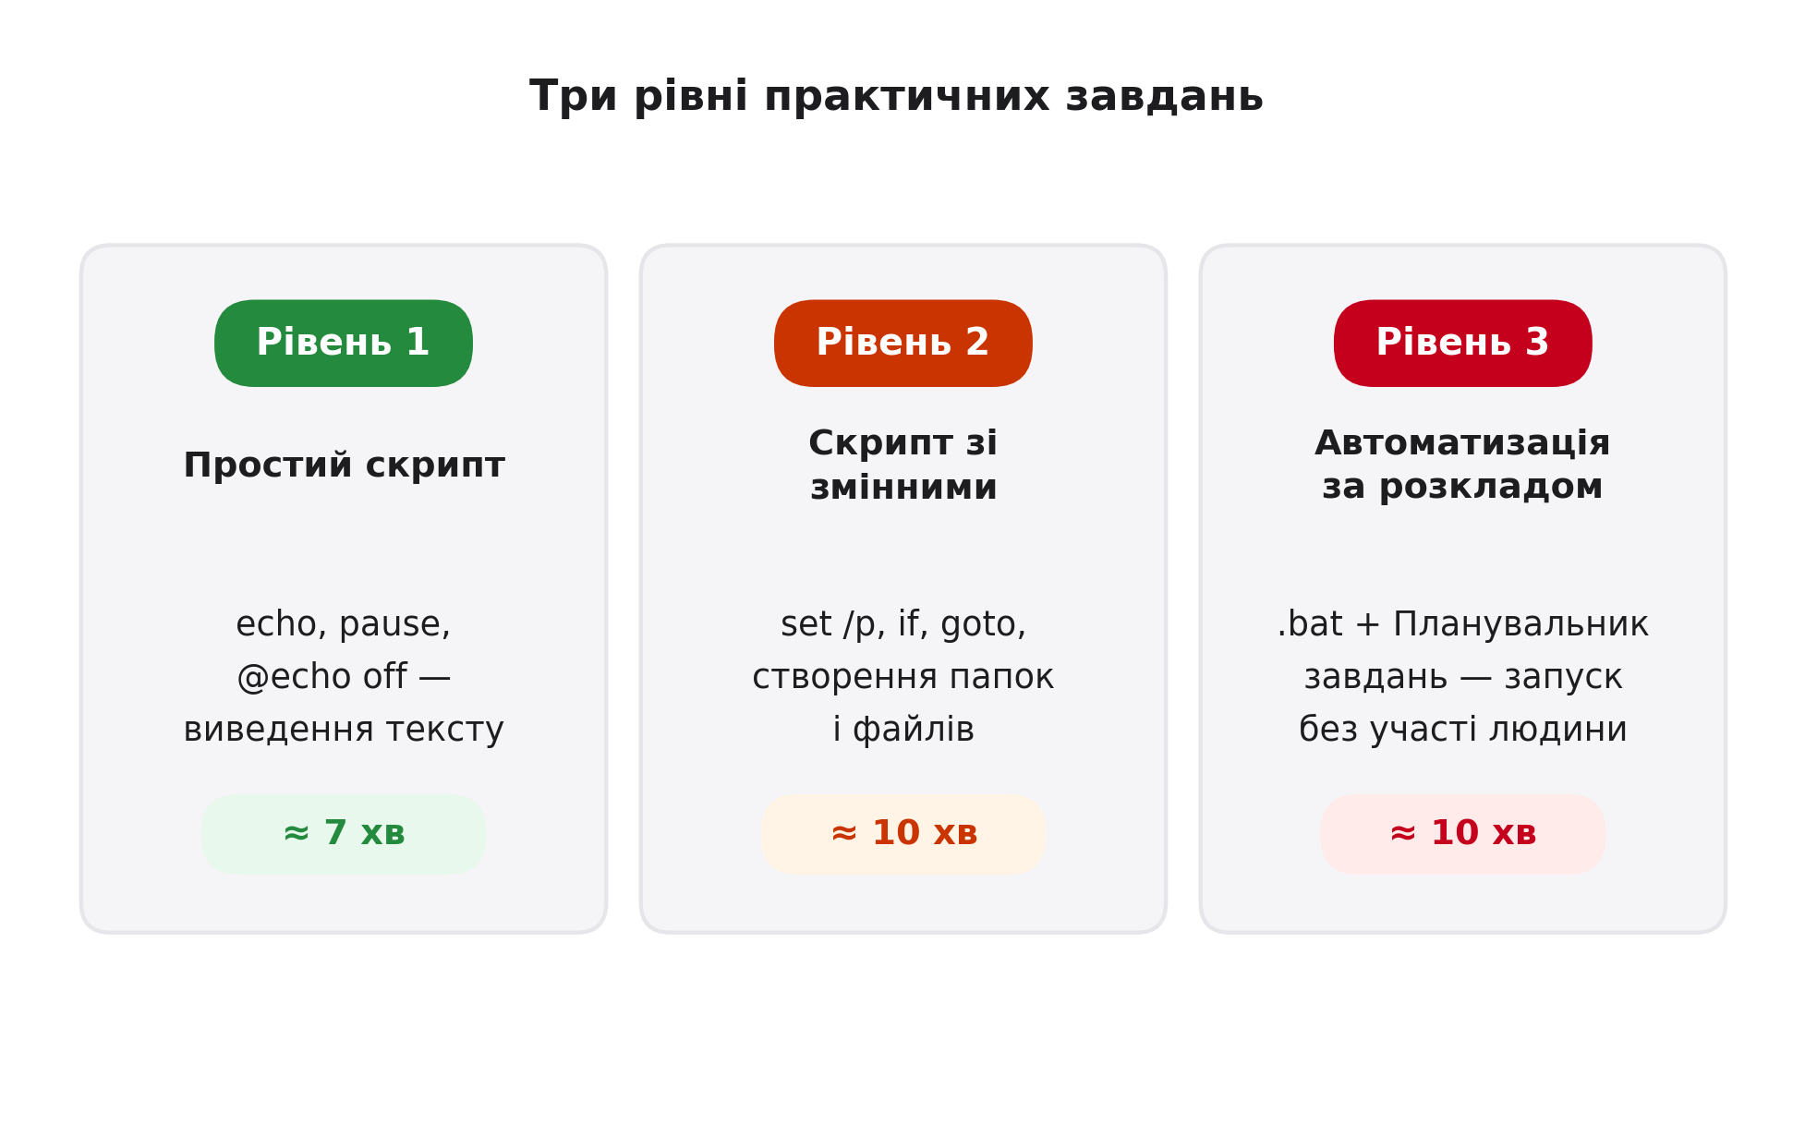
Рівень 1 — простий скрипт (≈ 7 хв)
Мета: навчитися створювати пакетний файл, який виводить текст на екран і коректно завершується.
№ | Дія | Команда / очікуваний результат
1 | Відкрийте «Блокнот» | Win + R → notepad → Enter
2 | Створіть папку для скриптів | mkdir D:\Scripts (у cmd)
3 | Введіть у Блокноті перший рядок | @echo off
4 | Додайте заголовок вікна | title Мій перший скрипт
5 | Додайте вивід тексту | echo Привіт, командний рядок!
6 | Додайте вивід дати | echo Сьогодні: %date%
7 | Додайте паузу | pause
8 | Збережіть файл | Файл → Зберегти як → тип «Усі файли» → D:\Scripts\hello.bat
9 | Запустіть скрипт | Двічі клацніть hello.bat → вікно cmd показує ваш текст
10 | Перевірте, що скрипт можна запустити з cmd | cd /d D:\Scripts → hello.bat
11 | Зробіть скріншот | Знімок вікна cmd із результатом скрипта

Після запуску вікно має показати два рядки тексту й запропонувати «Для продовження натисніть будь-яку клавішу...». Якщо вікно відкрилося й одразу закрилося — ви забули pause. Якщо файл відкривається в Блокноті — перевірте розширення: воно має бути .bat, а не .bat.txt.

Рівень 2 — скрипт зі змінними (≈ 10 хв)
Мета: навчитися використовувати змінні, введення користувача, умовні переходи та створення папок у скрипті.
№ | Дія | Команда / очікуваний результат
1 | Створіть новий файл | notepad D:\Scripts\folder.bat
2 | Заголовок і вимкнення показу команд | @echo off  title Створення папки
3 | Запитайте ім'я папки | set /p name=Введіть назву папки:
4 | Перевірте, чи ім'я не порожнє | if "%name%"=="" goto empty
5 | Створіть папку та файл у ній | mkdir "%name%"  echo Створено %date% >> "%name%\info.txt"
6 | Виведіть повідомлення та перейдіть у кінець | echo Папку «%name%» створено.  goto end
7 | Додайте мітку для помилки | :empty  echo Ви не ввели назву!
8 | Додайте мітку завершення | :end  pause  exit
9 | Запустіть скрипт двічі | folder.bat → введіть назву  folder.bat → натисніть Enter без назви
10 | Перевірте результат | dir → нова папка з info.txt
11 | Зробіть скріншот | Знімок обох запусків: успіху та помилки

У звіті має бути: код скрипта folder.bat повністю, скріншоти двох запусків (з ім'ям і без імені) та коротке пояснення, для чого в скрипті використовується goto end і goto empty. Порівняйте, що сталося б, якби goto у скрипті не було.

Рівень 3 — автоматизація за розкладом (≈ 10 хв)
Мета: створити скрипт, який робить резервну копію папки, і налаштувати його автоматичний запуск через Планувальник завдань Windows.
Завдання А. Створіть скрипт backup.bat:
@echo off
title Резервне копіювання
set src=D:\Zvit
set dst=D:\Backup\Zvit_%date:~-4%-%date:~3,2%
if not exist "%dst%" mkdir "%dst%"
xcopy "%src%" "%dst%" /S /E /Y
echo Копіювання завершено %date% %time% >> "%dst%\backup_log.txt"
exit
Завдання Б. Перевірте скрипт вручну:
- Створіть папку «D:\Zvit» і покладіть у неї 2–3 довільні текстові файли.
- Запустіть backup.bat подвійним клацанням.
- Переконайтеся, що у «D:\Backup» з'явилася папка «Zvit_<рік>-<місяць>» з копією файлів.
- Перевірте, що у цій папці є файл «backup_log.txt» із датою та часом.
Завдання В. Налаштуйте автоматичний запуск:
Win + R → taskschd.msc → Enter
- У Планувальнику завдань виберіть «Створити завдання».
- На вкладці «Загальні» введіть ім'я «Резервна копія Zvit», поставте позначку «Виконувати з найвищими правами».
- На вкладці «Тригери» натисніть «Створити», виберіть «Щодня», час — довільний (наприклад, 15:00).
- На вкладці «Дії» натисніть «Створити»:
- У полі «Програма або сценарій» введіть: cmd.exe
- У полі «Додати аргументи» введіть: /c "D:\Scripts\backup.bat"
- Натисніть «ОК» і збережіть завдання.
- Знайдіть завдання в бібліотеці, правий клік → «Виконати» — перевірте, що воно запускається негайно.
- Перегляньте вкладку «Історія» — там має бути запис про успішний запуск.
- Зробіть скріншоти: вікно завдання (вкладка «Дії») і вкладка «Історія».
Завдання Г. У звіті наведіть:
- повний код backup.bat;
- скріншоти вікна завдання і вкладки «Історія»;
- пояснення, що роблять конструкції %date:~-4% та %date:~3,2% у скрипті;
- пояснення, чому у полі «Програма» вказано cmd.exe, а не сам .bat-файл;
- висновок (3–4 речення) про те, які рутинні дії можна автоматизувати у вашій навчальній або майбутній роботі.
За бажанням (+1 бал). Додайте у скрипт перевірку: якщо папки «D:\Zvit» не існує — вивести повідомлення про помилку і не виконувати копіювання. Скористайтеся конструкцією if not exist. Поясніть, чому така перевірка робить скрипт надійнішим.

Критерії оцінювання
Рівень / критерій | Показник | Бали
Рівень 1 | Скрипт hello.bat створено й успішно запущено; є скріншот; вікно не закривається одразу | 3
Рівень 2 | Скрипт folder.bat містить set /p, if, goto; обидва сценарії (з ім'ям і без) працюють коректно; є скріншоти | 4
Рівень 3 | backup.bat виконує копіювання; завдання у Планувальнику створено й успішно виконано вручну; є скріншоти вікна та історії | 4
Якість звіту | Оформлення за вимогами; наведено код усіх скриптів; підписи до скріншотів | 1
Творчий підхід | Виконано ускладнення (перевірка наявності папки) або запропоновано власну ідею автоматизації | 1

Максимальна кількість балів — 13. Шкала переведення: 12–13 — «відмінно», 9–11 — «добре», 6–8 — «задовільно», менше 6 — «незадовільно» (потребує доопрацювання).
Форма звітності
Результати практичного заняття оформлюються у вигляді електронного звіту в текстовому редакторі. Звіт повинен містити такі обов'язкові частини:
- Титульна сторінка: навчальний заклад, тема, ПІБ студента, група, ПІБ викладача, дата.
- Код скрипта hello.bat + скріншот вікна з результатом (рівень 1).
- Код скрипта folder.bat + скріншоти двох запусків (рівень 2).
- Код скрипта backup.bat + скріншоти вікна завдання і вкладки «Історія» (рівень 3).
- Пояснення конструкцій %date:~-4% і %date:~3,2%, а також причини використання cmd.exe у полі «Програма».
- Висновок: що нового засвоїли, які рутинні дії плануєте автоматизувати у своїй роботі.
Технічні вимоги до звіту: файл формату .docx або .pdf, шрифт Times New Roman 14 pt, інтервал 1,15, поля 2 см, обсяг — 3–5 сторінок без титульної. Код скриптів — моноширинним шрифтом (Consolas). Ім'я файлу: «Практика_Автоматизація_ПІБ.docx». Звіт надсилається викладачу до наступного заняття через електронний курс.

